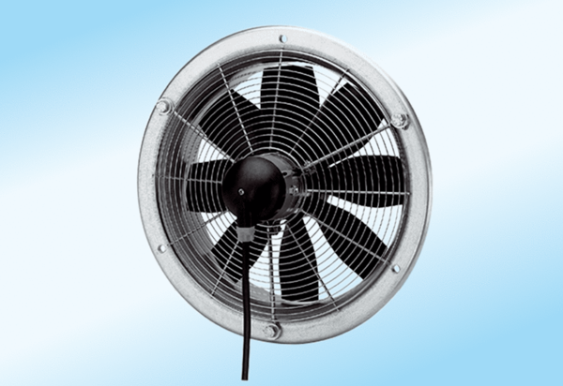Osiowy wentylator ścienny DZQ 35/6 A-ExOpakowanie jednostkowe: 1 sztukaAsortyment: C
Numer artykułu: 0094.0108Producent: MAICO

